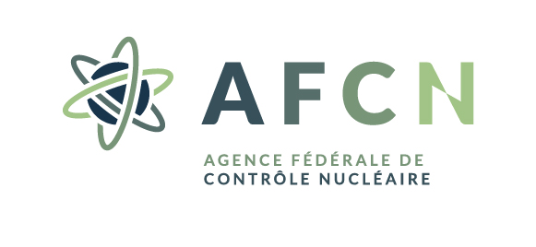

Département Santé et Environnement
Service Protection de la Santé

FORMULAIRE DE DEMANDE D’UNE
NOUVELLE AUTORISATION personnelle
POUR L’UTILISATION DE PRODUITS RADIOACTIFS non scéllÉs en radiothÉrapie
(Art 79 DE L’ARRETE EXPOSITIONS MEDICALES)
- DONNEES PERSONNELLES DU DEMANDEUR
Nom et prénom :
Adresse :

Lieu et date de naissance :
Nationalité :
Numéro INAMI :
Numéro de registre national :
Tél :
E-mail :

- APPLICATIONS POUR LESQUELLES L’AUTORISATION EST SOLLICITEE
2.1. Utilisation de produits radioactifs :
☐ Thérapie métabolique en mode ambulatoire
☐ Thérapie métabolique avec hospitalisation en chambre blindée (le cas échéant, veuillez compléter le point 5)
- FORMATION Universitaire
3.1. Formation en radioprotection pour l’utilisation de produits radioactifs non scellés en Radiothérapie (40h de théorie + 30h d’exercices pratiques)
Université :
Année :
- SERVICES AU SEIN DESQUELS VOUS SOUHAITEZ PRATIQUER LA THERAPIE METABOLIQUE AVEC HOSPITALISATION EN CHAMBRE BLINDEE
4.1. Service 1
Nom :
Adresse :

Produit(s) radioactif(s) : ☐ [¹³¹I]-NaI ☐ [¹³¹I]-MIBG
☐ [¹⁷⁷Lu]-DOTATATE ☐ [¹⁷⁷Lu]-PSMA ☐ [¹⁶⁶Ho]- microsphères
Nombre de jours/semaine dans ce service :
4.2. Service 2 (le cas échéant)
Nom :
Adresse :

Produit(s) radioactif(s) : ☐ [¹³¹I]-NaI ☐ [¹³¹I]-MIBG
☐ [¹⁷⁷Lu]-DOTATATE ☐ [¹⁷⁷Lu]-PSMA ☐ [¹⁶⁶Ho]- microsphères
Nombre de jours/semaine dans ce service :
4.3. Service 3 (le cas échéant)
Nom :
Adresse :

Produit(s) radioactif(s) : ☐ [¹³¹I]-NaI ☐ [¹³¹I]-MIBG
☐ [¹⁷⁷Lu]-DOTATATE ☐ [¹⁷⁷Lu]-PSMA ☐ [¹⁶⁶Ho]- microsphères
Nombre de jours/semaine dans ce service :

- Checklist ANNEXES
☐ Copie de l’agrément de médecin spécialiste en médecine nucléaire (si déjà reçu)
Copie des certificats / certificats d’aptitude / attestations certifiant que vous avez suivi avec succès la (les) formation(s) en radioprotection (paragraphes 3.1.) pour l’utilisation de produits radioactifs non scellés en radiothérapie
Pour chaque type de thérapie métabolique avec hospitalisation en chambre blindée que vous souhaitez pratiquer (point 5) :
☐ Procédure clinique (SOP)
☐ Instructions de radioprotection destinées au patient
☐ Carte de sortie
Ces procédures cliniques et instructions destinées au patient doivent être personnalisées au niveau de l’hôpital et être conformes aux « Recommandations en matière de thérapie au moyen de radionucléides sous forme non scellée » du Conseil supérieur de la Santé. Ce document peut être consulté sur https://afcn.fgov.be/fr/ > Professionnels > Professions médicales > Médecine nucléaire > Etudes et projets
Date et signature :

La présente demande doit de préférence être complétée sous format électronique.
La demande d’une autorisation d’utilisation des produits radioactifs non scellés en radiothérapie est soumise au paiement d’une redevance ponctuelle. L’Agence envoie au demandeur une note de débit après réception de la demande. Il n’y aura plus d’envoi de note de débit aux institutions, mais uniquement au demandeur même. Le paiement doit être fait sur le numéro de compte avec mention de la communication indiquée sur la note de débit.

